Чи знаєте Ви, що Вас чекає…  Залежність  Нікотин в цигарках – потужний наркотик, який викликає таку ж залежність, як і героїн, змінюючи роботу Вашого мозку.  Зморшки  Куріння зменшує кровопостачання шкіри. Це призводить до того, що Ваша шкіра виглядає, як видублена і збільшується її зморшкуватість  Катаракта  Чим більше Ви курите, тим більший у Вас шанс виникнення катаракти – захворювання, що здатне викликати сліпоту. Навіть ті, котрі кинули курити, мають на 50% більший ризик розвитку катаракти.  Ракові утворення порожнини рота  Куріння – основна причина ракових утворень язика і ротової порожнини. Куріння ускладнює роботу Вашої слинної залози з видалення мікробів із рота. У Вас смердюче дихання і високий шанс захворювання ясен на пародонтоз, навіть, якщо Ви молода людина.  Пошкодження шкіри  Смола тютюнового диму робить Ваші пальці і нігті жовтими.  Рак горла  Чотири із кожних п’яти випадків раку горла та стравоходу виникають через куріння, оскільки хімічні речовини, що містяться в диму цигарки, потрапляючи у Ваше горло, осідають на слизових оболонках і викликають злоякісне новоутворення.  Псоріаз  У курців вдвічі більшою, ніж у некурців, є вірогідність розвитку псоріазу – важкого захворювання шкіри, яке спотворює зовнішність.  Захворювання серця  Куріння – головна причина серцевих нападів. Протягом хвилини після першого затягування Ваше серце починає битися швидше, кровоносні судини звужуються, піднімається тиск, що змушує Ваше серце працювати з перенапругою.  Захворювання легень  Якщо Ви курите, у Вас в 20 разів більша вірогідність вмерти від раку легень, причому набагато раніше, ніж Ви виявите, що дихальна здатність легень погіршилась. У Вас може розвинутися астма і, якщо все це не переконало Вас, то знайте, емфізема легень Вам гарантована.  Виразка шлунку  Курці більш схильні до виразкових хвороб. Виразки у курців загоюються довго, частіше розвиваються рецидиви. Є зростаюча кількість доказів, що куріння може збільшувати ризик виникнення хронічних захворювань кишечника, в тому числі – ракових. | Кинь курити,  поки не пізно !!!  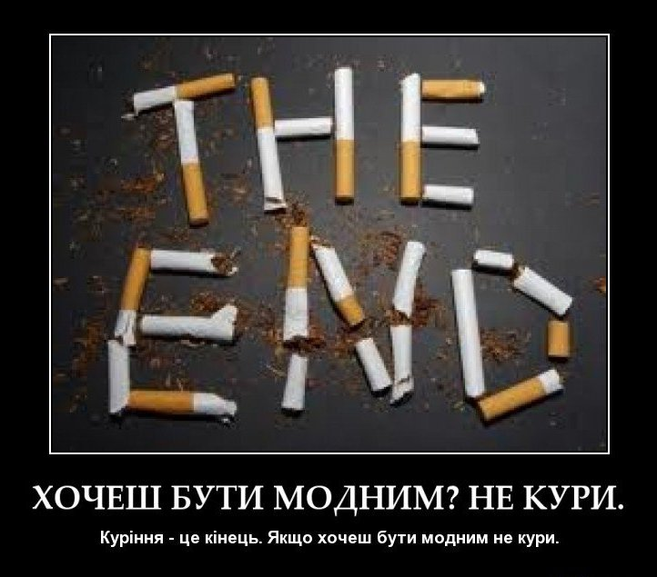 | Що відбувається, коли  Ви перестаєте курити?  – Ви більше не забруднюєте повітря;  – нормалізується артеріальний тиск;  – приходить у звичайний режим серцебиття;  – температура рук та ніг підвищується до нормального рівня;  – у норму приходить СО в організмі;  – до звичайного обсягу збільшується вміст кисню у крові;  – нервові закінчення звикають до відсутності нікотину;  – покращуються відчуття запаху та смаку;  – бронхіальні труби розслабляються, і дихати стає легше;  – збільшується потужність легенів;  – покращується кровообіг;  – полегшується ходіння;  – на 30% зростає функція легенів;  – зменшується кашель, втома, задишка;  – в легенях відростають вії респіраторного епітелію, покращується можливість організму справлятися зі слизом, очищувати легені та зменшити загрозу інфекційного захворювання;  – загальна енергійність зростає;  – захворюваність серцево-судинними захворюваннями зменшується до рівня некурців;  – смертність від раку легенів майже дорівнює рівневі некурців;  – відбувається заміщення передракових клітин;  – зменшується поширеність інших видів ракових захворювань ротової порожнини, гортані, стравоходу, сечового міхура, нирок, підшлункової залози.  Скалій Юлія, учениця 10 класу Кременецької спеціалізованої школи І-ІІІ ступенів № 2
   | ВИ ЩЕ КУРИТЕ, ризикуючи своїм здоров’ям?  Ні! Ви ризикуєте не тільки власним здоров’ям, а й здоров’ям рідних, близьких Вам людей, особливо дітей.  Це злочин!  Завдячуючи Вам, вони стають пасивними курцями, а тому шанс захворіти у всіх однаковий.

